Orada novog sadržaja; 29.4.2020.

Tehnički materijali - 21

Pročitati članak i odgovoriti na pitanja.

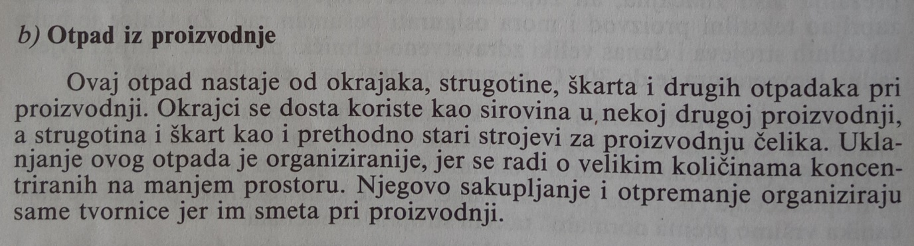

Pitanja

1. Od čega nastaje otpad u proizvodnji?
2. Kako se otpad može iskoristiti?